- Indicar cual es origen del uso de los contenedores, indicando quien materializó la idea y cómo ha evolucionado en el tiempo hasta el presente.
- Nombrar y describir el tipo de contenedores existentes destacando cual es su uso particular.
- Describa cómo se identifica un contenedor para diferenciarlo de los demás.
- Indicar cómo se aseguran los contenedores a bordo incluyendo el sistema de trinca y sistema de tensores.
- Mencionar accidentes ocurridos en contenedores (idealmente con imágenes) debido a mala estiba interior, defectos en las trincas, mal tiempo, incendios, explosiones y otros que estime de interés.
- Indique una apreciación personal sobre la evolución futura de los contenedores en el transporte marítimo.

- El container se creó en 1956 a causa de la ineficiencia del transporte de carga a granel, se implemento por Malcolm Mclean y durante el tiempo ha ido evolucionando de tal manera de estandarizar los conteiner a nivel mundial tanto en tamaño y tipo.

DRY VAN/ HIGH CUBE | Contenedor convencional para carga seca cerrado
OPEN TOP | Contenedor convencional sin techo, pero con lona
FLAT RACK | Cubierta corrida sin tapas laterales y las tapas frontales desmontables o fijas
CONTENEDORES REEFERS | Contenedor con refrigeración propia para carga sensible a la temperatura
CONTENEDOR TANQUE | Contenedor para carga granel liquida
PALLET WIDE | Similar al contenedor de 40 pies, pero 6cm más ancho
JAULAS | En desuso, son contenedores plataneros.

- Se identifican con un sistema alfanumérico, los cuales las 3 primeras letras indican el propietario, las siguientes 4 el tipo de contenido y los 6 números siguientes el numero de serie, finalmente el ultimo número es el digito de comprobación.

- -sistema de trinca en bodega
Cono auto posicionador | Dispositivo de sujeción que se coloca entre los contenedores estibados en la bodega
Cono de estiba | Dispositivo de sujeción que esta en el fondo de la bodega para asegurar el contenedor

-Elementos de trincaje en cubierta
Twistlock | Dispositivo colocado entre los contenedores y en la cubierta
Picos de loro | Elemento utilizado para estibar los contenedores de 20 pies en la cubierta
Twistlock automáticos de cubierta | Van colocados en la parte inferior de los contenedores que están en cubierta

-Elementos de sujeción en cubierta
Barra de trincaje | Se utiliza con los tensores para asegurar los contenedores a la cubierta
Tensor | Dispositivo de sujeción, que junto a la barra de trincaje, aseguran el contenedor a la cubierta
Fundamentos | Son piezas soldadas en las tapas de escotilla, soportes en cubierta o fondo de la bodega, para que se fijen en los pines

- MOL Comfort
Este buque construido el 2008 sufrió un accidente mientras transportaba 4382 contenedores desde Singapur hacia Yeddah. El cual de un momento a otro se separo en dos partes la embarcación quedando a flote y en días posteriores la sección de proa sufrió una explosión donde se destruyeron alrededor de 2400 contenedores.
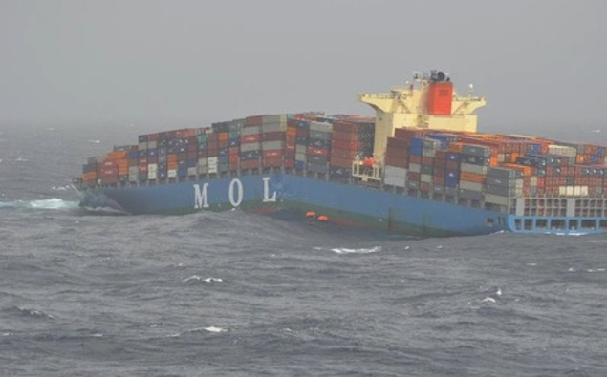
-El ONE APUS
El portacontenedores Apus el cual navegaba en cercanías de Hawái tenía una capacidad de 14000 unidades perdió alrededor de 1800 contenedores a causa de una fuerte tormenta que destrincó los contenedores causando un desastre en la cubierta y provocando la perdida de la carga.
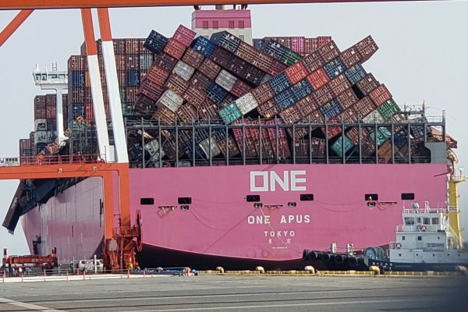
-X-Press Pearl
Buque carguero el cual contenía 1486 contenedores, 25 toneladas de ácido nítricos y otros productos químicos. En cercanías de puerto Colombo sufrió una explosión en uno de sus contenedores, de los cuales se dice que se debió producto a una reacción química de la carga peligrosa. La pérdida fue total.
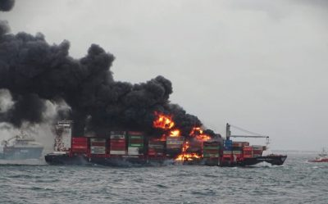

- Personalmente creo que la forma de transportar cargas se ha estancado a contenedores de 20 o 40 pies, debido a que a sido muy efectivo su transporte y la forma en como se carga en los buques, de hecho todos los buques portacontenedores están construidos para recibir y anclar o trincar los contenedores de manera que quede de manera perfecta, pero ya a futuro se ve difícil un avance propiamente tal en los contenedores, ya que estos ya han sido evolucionados de acuerdo a las necesidades que han ido apareciendo, siendo algunos ejemplos el contenedor estándar, el contenedor que regula su propia temperatura, entre otros. Creo que ya el contenedor llego a su máxima evolución, pero la manera de poder aumentar la eficiencia del transporte de cargas es a través de mejorar el transporte que lleva los contenedores, llegando a poder transportar 24 mil contenedores en un solo viaje el buque carguero más grande del mundo. En conclusión, la evolución se encuentra en el transporte y no en los contenedores.

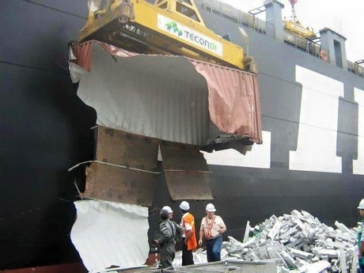 | Se puede observar que el contenedor cedió a causa del peso que contenía, era más allá del que podía soportar.
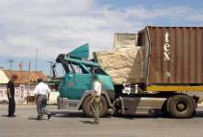 | Se puede apreciar que el camión en la fase de traslado iba a alta velocidad causando que la carga que poseía el contenedor (la cual por estar destrincada) sale disparada a la parte frontal de este destruyéndolo y golpeando la cabina del conductor.
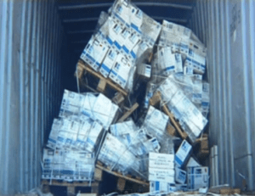 | Claramente se observa la carga de un contenedor totalmente destruida, a causa de que en el transporte de este sufrió movimientos bruscos, los cuales se pudieron haber evitado con una trinca mejor.
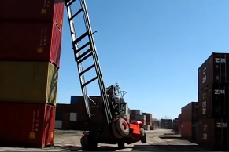 | Se observa la perdida de estabilidad de la grúa que se encontraba operando bajando un contenedor, causando la caída de el contenedor y la grúa.

